Document ressource n°3 - Tableau culture de légumes

⬇ Légumes | Température germination | Mois de semis | Mois de récolte | Température culture | Arrosage
Tomate 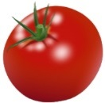 | Comprise entre 20 et 25°C | Avril à juin | Juin (sous abri) à octobre | Eviter température < 20°C | La plante est très gourmande en eau Arrosage tous les jours en été.  Taux d’humidité > 50 %
Courgette 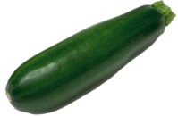 | 20°C | Avril (sous abri) à juin | Juin (sous abri) à septembre | Très sensible au froid | Arrosage régulier en été, plusieurs fois par semaine.  Taux d’humidité > 60 %
Melon 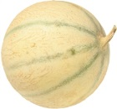 | 20°C | Mars à juin | Juin (sous abri) à Septembre | Température > 15 °C | Arrosage régulier en été, plusieurs fois par semaine.  Taux d’humidité > 60 %

